

**Об утверждении Плана по управлению пастбищами и их использованию по Сарыоленскому сельскому округу на 2021-2022 годы**

Решение Курчумского районного маслихата Восточно-Казахстанской области от 27 декабря 2021 года № 14/16-VII

      В соответствии со статьями 8, 13 Закона Республики Казахстан от 20 февраля 2017 года "О пастбищах", подпунктом 15) пункта 1 статьи 6 Закона Республики Казахстан от 23 января 2001 года "О местном государственном управлении и самоуправлении в Республике Казахстан, Курчумский районный маслихат РЕШИЛ:

      1. Утвердить План по управлению пастбищами и их использованию по Сарыоленскому сельскому округу на 2021-2022 годы, согласно приложению к настоящему решению.

      2. Настоящее решение вводится в действие по истечении десяти календарных дней, после дня его первого официального опубликования.

|  |  |
| --- | --- |
| *Секретарь Курчумского районного маслихата* | *М. Калелов* |

|  |  |
| --- | --- |
|  | Приложение к решению  Курчумского районного  маслихата от 27 декабря 2021  года № 14/16-VII |

**План по управлению пастбищами и их использованию Сарыоленского сельского округа на 2021-2022 годы**

      Настоящий План по управлению пастбищами и их использованию по Сарыоленскому сельскому округу на 2021-2022 годы (далее - План) разработан в соответствии с Законами Республики Казахстан "О местном государственном управлении и самоуправлении в Республике Казахстан", "О пастбищах", приказом Заместителя Премьер-Министра Республики Казахстан - Министра сельского хозяйства Республики Казахстан от 24 апреля 2017 года № 173 "Об утверждении Правил рационального использования пастбищ" (зарегистрирован в Реестре государственной регистрации нормативных правовых актов под № 15090), приказом Министра сельского хозяйства Республики Казахстан от 14 апреля 2015 года № 3-3/332 "Об утверждении предельно допустимой нормы нагрузки на общую площадь пастбищ" (зарегистрирован в Реестре государственной регистрации нормативных правовых актов под № 11064).

       План принимается в целях рационального использования пастбищ, устойчивого обеспечения потребности в кормах и предотвращения процессов деградации пастбищ.

       План содержит:

       1) схему (карту) расположения пастбищ на территории Сарыоленского сельского округа в разрезе категорий земель, собственников земельных участков и землепользователей на основании правоустанавливающих документов (Приложение 1);

       2) приемлемые схемы пастбищеоборотов (Приложение 2);

      3) карту с обозначением внешних и внутренних границ и площадей пастбищ, в том числе сезонных, объектов пастбищной инфраструктуры (Приложение 3);

      4) схему доступа пастбищепользователей к водоисточникам (озерам, рекам, прудам, копаням, оросительным или обводнительным каналам, трубчатым или шахтным колодцам), составленную согласно норме потребления воды (Приложение 4);

       5) схему перераспределения пастбищ для размещения поголовья сельскохозяйственных животных физических и (или) юридических лиц, у которых отсутствуют пастбища, и перемещения его на предоставляемые пастбища (Приложение 5);

       6) схему размещения поголовья сельскохозяйственных животных на отгонных пастбищах физических и (или) юридических лиц, не обеспеченных пастбищами, расположенными в Сарыоленском сельском округе (Приложение 6);

       7) календарный график по использованию пастбищ, устанавливающий сезонные маршруты выпаса и передвижения сельскохозяйственных животных (Приложение 7).

       План принят с учетом сведений о состоянии геоботанического обследования пастбищ, сведений о ветеринарно-санитарных объектах, данных о численности поголовья сельскохозяйственных животных с указанием их владельцев - пастбищепользователей, физических и (или) юридических лиц, данных о количестве гуртов, отар, табунов, сформированных по видам и половозрастным группам сельскохозяйственных животных, сведений о формировании поголовья сельскохозяйственных животных для выпаса на отгонных пастбищах, особенностей выпаса сельскохозяйственных животных на культурных и аридных пастбищах, сведений о сервитутах для прогона скота и иных данных, предоставленных государственными органами, физическими и (или) юридическими лицами.

      Административный центр село Сарыолен.

      Сарыоленский сельский округ занимает площадь 162277 гектара, в том числе: пашня-5352,2 гектара, пастбище-18215 гектара, сенокос-9436,5 гектара.

      По категориям земель:

      земли сельскохозяйственного назначения-10750 гектаров;

      земли населенных пунктов-12847 гектар;

      земли промышленности, транспорта, связи, космической деятельности, обороны, национальной безопасности и иного несельскохозяйственного назначения-1649 гектаров;

      земли особо охраняемых природных территорий-8 гектаров;.

      На 1 января 2021 года в Сарыоленском сельском округе количество сельскохозяйственных животных: крупный рогатый скот 1558 голов, в том числе маточный скот 1150 голов, мелкий рогатый скот 3824 головы, лошади 565 голов.

      В селе Барак батыр:

      крупного рогатого скота-475 голов, мелкого рогатого скота-1178 голов, лошадей-145 головы.

      Площадь пастбищ села Барак батыр-421 гектар.

      В селе Бирлик:

      крупного рогатого скота-282 голов, мелкого рогатого скота-1054 голов, лошадей-181 головы.

      Площадь пастбищ села Бирлик-2401 гектар.

      В селе Сарыолен:

      крупного рогатого скота-801 голова, мелкого рогатого скота-1592 головы, лошадей-239 голов.

      Площадь пастбищ села Сарыолен-7331 гектар (Таблица №1).

      Таблица № 1

|  |  |  |  |  |  |  |  |  |  |  |
| --- | --- | --- | --- | --- | --- | --- | --- | --- | --- | --- |
| № | Название населен  ных пунктов | Население | | | | Сельский округ | Всего | | | |
| КРС | | МРС | Лошади | КРС | | МРС | Лошади |
| Всего | В том числе дойные коровы | Всего | В том числе дойные коровы |
| 1 | Барак батыр | 475 | 341 | 1178 | 145 | Сарыоленский | 1558 | 1150 | 3824 | 565 |
| 2 | Бирлик | 282 | 197 | 1054 | 181 |
| 3 | Сарыолен | 801 | 612 | 1592 | 239 |

      Для ветеринарного обслуживания сельскохозяйственных животных и птиц в округе организован 1 ветеринарный пункт, 1 скотомогильник.

      Для обеспечения сельскохозяйственных животных по Сарыоленскому сельскому округу имеется 18215 гектара пастбищных угодий.

      На основании вышеизложенного, в соответствии со статьей 15 Закона Республики Казахстан "О пастбищах", в Сарыоленском сельском округе по содержанию маточного (дойного) поголовья сельскохозяйственных животных для нужд местного населения излишки пастбищных угодий составляют 9590 гектара (Таблица№2).

      Таблица№2

|  |  |  |  |  |  |  |
| --- | --- | --- | --- | --- | --- | --- |
| № | Сельский округ | Площадь пастбищ, (га) | Наличие дойных коров (голов) | Норма потребности в пастбищах 1 гол, (га) | Потребность пастбищ, (га) | Излишки (га) |
| 1 | Сарыоленский | 18215 | 1150 | 7,5 | 8625 | 9590 |

      Для выпаса скота местных жителей Сарыоленского сельского округа передано 18215 гектара.

      По выпасу других сельскохозяйственных животных местным населением имеется пастбищная площадь в размере 18215 га, норма нагрузки на голову КРС-7,5 га/голову, мелкий рогатый скот-1,5 га/голову, лошади-9,0 га/голову (Таблица№3).

      Таблица№3

|  |  |  |  |  |  |  |  |  |  |  |  |  |  |
| --- | --- | --- | --- | --- | --- | --- | --- | --- | --- | --- | --- | --- | --- |
| № | Сельский округ | Население | | | Норма потребности в пастбищах 1 гол., (га) | | | Потребность  пастбищ, (га) | | | | Предоставлено для выпаса скота, (га) | Нехватка, (га) |
| КРС | МРС | Лошади |
| КРС | МРС | Лошади | КРС | МРС | Лошади | Всего (га) |
| 1 | Сарыоленский | 1558 | 3824 | 565 | 7,5 | 1,5 | 9,0 | 11685 | 5736 | 5085 | 22506 | 18215 | 4291 |

      Сложившуюся потребность в пастбищных угодиях в размере 4291 гектар необходимо восполнить за счет выпаса сельскохозяйственных животных населением на отгонных пастбищах учетного квартала 05-072-032.

**Список землепользователей земельных участков, прилагаемый к схеме (карте) расположения пастбищ Сарыоленского сельского округа**

|  |  |  |  |  |  |
| --- | --- | --- | --- | --- | --- |
| № | Наименование собственников земельных участков и землепользователей | Общая площадь (га) | Наличие по видам сельскохозяйственных животных | | |
| КРС | МРС | Лошади |
| 1 | Койлыбаева Альмира Есказовна | 168 | 70 | 167 | 13 |
| 2 | Токтаганов Кымбатбек Азимханович | 40 | 120 | 500 | 300 |
| 3 | Токтаганов Кымбатбек Азимханович | 886 | 120 | 500 | 300 |
| 4 | Салимова Гулзада Советканкызы | 20,8 | 21 | 33 | 10 |
| 5 | Ажикенов Серик | 6,4 | 0 | 15 | 0 |
| 6 | Кусаинова Зайра Кинаятовна | 10,6 | 5 | 20 | 0 |
| 7 | Каменов Серікқали Кадырович | 35,3 | 70 | 0 | 1 |
| 8 | Таткенов Марат Толеуханович | 12 | 0 | 0 | 17 |
| 10 | Токтаганов Кымбатбек Азимханович | 75,2 | 120 | 500 | 300 |
| 11 | Токтаганов Кымбатбек Азимханович | 445,9 | 120 | 500 | 300 |
| 12 | Қойлыбай Мұратқан Ақанұлы | 24 | 15 | 15 | 0 |
| 13 | Сураужанов Мухамет-Даут Сураужанович | 50,9 | 5 | 21 | 0 |
| 14 | Каспаков Бакытжан Батырханович | 12 | 5 | 8 | 4 |
| 16 | Изамеденова Гульжан | 10 | 12 | 10 | 5 |
| 17 | Ашубаев Шәріпхан | 602,6 | 4 | 33 | 2 |
| 18 | Сакпанов Ерлан Сагижанулы | 15 | 6 | 5 | 0 |
| 19 | Зейнел Рахметқали | 21 | 6 | 0 | 2 |
| 20 | Таякбаев Ермек Муратович | 124,4 | 25 | 256 | 4 |
| 21 | Тогжанов Марат Оразханович | 364,3 | 0 | 505 | 12 |
| 22 | Мадинов Ерғали Жұмашкенұлы | 90,8 | 0 | 0 | 3 |
| 23 | Ажикенов Серик | 20 | 2 | 0 | 0 |
| 24 | Ажикенов Серик | 685,5 | 2 | 0 | 0 |
| 25 | Болысканова Кукан | 10 | 19 | 10 | 6 |
| 26 | Көжебаев Төлеқаш | 8 | 6 | 13 | 0 |
| 27 | Кабыкенова Багдагул | 40,8 | 4 | 4 | 0 |
| 28 | Әрінов Ерғалий Қабдрахманұлы | 24,4 | 0 | 0 | 0 |
| 29 | Кайсанова Мугалимаш | 25,1 | 0 | 0 | 0 |
| 30 | Кабанбаев Мурат Мухаметкалиулы | 17,3 | 0 | 0 | 0 |
| 31 | Машманов Жәнібек | 562 | 0 | 0 | 0 |
| 32 | Жакупов Болатбек Турсынѓалиевич | 37,8 | 0 | 0 | 0 |
| 33 | Калиева Нагамия | 21,4 | 4 | 25 | 0 |
| 34 | Таткенов Марат Толеуханович | 12,1 | 0 | 0 | 17 |
| 35 | Таткенов Марат Толеуханович | 200,7 | 0 | 0 | 17 |
| 36 | Маденов Базархан Тілеуханулы | 4 | 14 | 34 | 29 |
| 37 | Газизов Мейрамбек Кабенович | 545,7 | 70 | 13 | 11 |
| 38 | Тажиев Есимхан | 16 | 1 | 10 | 2 |
| 39 | Сарбасов Оразкан Ауелханович | 3,5 | 13 | 30 | 14 |
| 40 | Мухаметкалиева Кулаж Кабдыловна | 7,6 | 4 | 13 | 3 |
| 41 | Сыдыков Казбек Кибатаевич | 58 | 4 | 0 | 0 |
| 42 | Зейнел Рахметқали | 597,5 | 6 | 0 | 2 |
| 43 | Казангапов Токай | 16 | умер | 0 | 0 |
| 44 | Капаш Тлеубек | 40,3 | 13 | 10 | 0 |
| 45 | Алдербаев Елтай Зейнелкабеденович | 25,5 | 8 | 10 | 1 |
| 46 | Серикбаев Жамихан Кудыкенович | 7 | 18 | 25 | 19 |
| 47 | Абылкаиров Жанысхан | 65 | 290 | 0 | 110 |
| 48 | Кабылмажинов Евгений | 12 | 2 | 0 | 1 |
| 49 | Рустемова Чайзада | 9 | 18 | 8 | 27 |
| 50 | Сексембаев Серекан | 32,3 | 4 | 5 | 0 |
| 51 | Жанузаков Женисхан Мухамеджанович | 16 | 1 | 12 | 2 |
| 52 | Жанузаков Женисхан Мухамеджанович | 8 | 2 | 7 | 0 |
| 53 | Тогузов Даулеткан Калыкович | 30 | 10 | 16 | 0 |
| 54 | Катанова Зауре | 12 | 5 | 20 | 1 |
| 55 | Сексембаев Айдар | 672,4 | 0 | 0 | 51 |
| 57 | Мешел Мукыйат | 14 | 6 | 0 | 0 |
| 58 | Терликпаев Токтархан Кусаинович | 9 | 5 | 15 | 0 |
| 59 | Смагулов Амангельды Чериазданович | 453 | 165 | 913 | 45 |
| 60 | Тогжанов Марат Оразханович | 1001,9 | 0 | 504 | 15 |
| 61 | Ибраева Гульсин Кабыкеновна | 21 | 259 | 90 | 6 |
| 62 | Есімханов Серік | 40 | 70 | 33 | 4 |
| 63 | Сымағұл Жеңіс | 30,4 | 14 | 15 | 4 |
| 64 | Рустемова Сара | 15 | 2 | 6 | 3 |
| 65 | Акимгожин Арман Ахметканович | 16 | 6 | 12 | 5 |
| 66 | Сейташимова Зибагул | 8 | 2 | 8 | 2 |
| 67 | Акимгожин Арман Ахметканович | 7 | 2 | 8 | 2 |
| 68 | Ботобаев Марат Тлеуберген±лы | 573 | 82 | 422 | 75 |
| 69 | Нурахметова Алма | 1,4 | 86 | 309 | 18 |
| 70 | Нурахметова Алма | 746,5 | 86 | 309 | 18 |
| 71 | Сакалбаев Даулетбек Кенжеканулы | 21 | 0 | 17 | 6 |
| 72 | Крамбаев Рустам Нуржанович | 21 | 0 | 15 | 5 |
| 73 | Нуредин Масыгут | 11,8 | 4 | 0 | 0 |
| 74 | Касымханова Жанар Жылхайдаровна | 1433 | 391 | 866 | 12 |
| 75 | Нургаламбаев Тлеубек Кабылкаирович | 240,5 | 70 | 18 | 3 |
| 76 | Арыкшы Ануарбек | 64,8 | 6 | 9 | 1 |
| 77 | Нургаламбаев Тлеубек Кабылкаирович | 18,4 | 70 | 18 | 3 |
| 78 | Шагамбай Базылбек | 10 | 31 | 28 | 18 |
| 79 | Маулытай Күлзада | 44 | 18 | 27 | 4 |
| 80 | Нұреден Ізғұт | 10 | 60 | 0 | 0 |
| 81 | Рустемов Адылгазы Сайпулгазинович | 500 | 18 | 8 | 27 |
| 82 | Хайруллина Кулимхан Кабыловна | 839,5 | 180 | 490 | 91 |
| 83 | Мухаметкалиев Самаркан Советович | 25,2 | 19 | 0 | 4 |
| 84 | Мазенов Сайранкан Аубакиров | 18 | 11 | 4 | 5 |
| 85 | Сымағұл Жеңіс | 30,9 | 14 | 15 | 4 |
| 86 | Сакалбаев Дәуітбек | 57 | 33 | 17 | 19 |
| 87 | Түгелбай Бикен | 65,7 | 160 | 60 | 9 |
| 88 | Айтан Дүйсен | 14,5 | 11 | 10 | 0 |
| 89 | Касымханова Жанар Жылхайдаровна | 132 | 391 | 866 | 12 |
| 90 | Ибраева Гульсин Кабыкеновна | 26,8 | 259 | 90 | 6 |
| 91 | Абылкаиров Жанысхан | 42 | 290 | 0 | 110 |
| 92 | Оразбек Оңал | 79,9 | 170 | 30 | 150 |
| 93 | Ботобаев Марат Тлеубергенулы | 1054,76 | 82 | 422 | 75 |
| 94 | Рысбек Батылхан | 181,6 | 20 | 13 | 4 |
| 95 | Нургаламбаев Айткалий Кабылкаирулы | 18,29 | 22 | 71 | 11 |
| 96 | Қилымқан Бекзатқан | 27,9 | 40 | 40 | 6 |
| 97 | Токтаганов Кымбатбек Азимханович | 1130,7 | 120 | 500 | 300 |
| 98 | Касымханова Жанар Жылхайдаровна | 1049,1 | 391 | 866 | 12 |
| 99 | Таякбаева Алмагуль | 849,1534 | 25 | 256 | 4 |
| 100 | Муканов Медет Амангельдынович | 30,1 | 19 | 20 | 0 |

      Поголовье в товариществах с ограниченной ответственностью (далее ТОО), крестьянских и фермерских хозяйствах Сарыоленского сельского округа составляет: крупного рогатого скота-97 голов, мелкого рогатого скота-458 голов, лошадей-99 головы.

      Площадь пастбищ ТОО, крестьянских и фермерских хозяйств составляет 216,5 га (Таблица №4).

      Таблица №4

|  |  |  |  |  |  |  |  |  |  |  |  |  |
| --- | --- | --- | --- | --- | --- | --- | --- | --- | --- | --- | --- | --- |
| № | Наименование собственников земельных участков и землепользователей | Общая площадь (га) | Наличие по видам сельскохозяйственных животных | | | Норма потребности в пастбищах 1 гол., (га) | | | Потребность пастбищ, (га) | | | Всего |
| КРС | МРС | Лошади | КРС | МРС | Лошади | КРС | МРС | Лошади |
| I | КХ "Тіршілік" | 8 | 0 | 0 | 17 | 7,5 | 1,5 | 9,0 | 0 | 0 | 153 | 153 |
| II | КХ "Дастан" | 4 | 15 | 36 | 7 | 112,5 | 54 | 63 | 229,5 |
| III | КХ "Дастан" | 24 | 15 | 36 | 7 | 0 | 0 | 0 | 0 |
| IV | КХ "Т-Марат" | 180,5 | 82 | 422 | 75 | 615 | 633 | 675 | 1923 |
| Итого | | 216,5 | 97 | 458 | 99 |  |  |  | 2305,5 | | | |

      Расшифровка аббревиатур:

      КРС – крупный рогатый скот;

      МРС – мелкий рогатый скот;

      КХ – крестьянское хозяйство.

|  |  |
| --- | --- |
|  | Приложение 1 к плану по  управлению пастбищами и их  использованию по  Сарыоленскому сельскому  округу на 2021-2022 годы |

**Схема (карта) расположения пастбищ на территории Сарыоленского сельского округа в разрезе категорий земель, собственников земельных участков и землепользователей на основании правоустанавливающих документов**

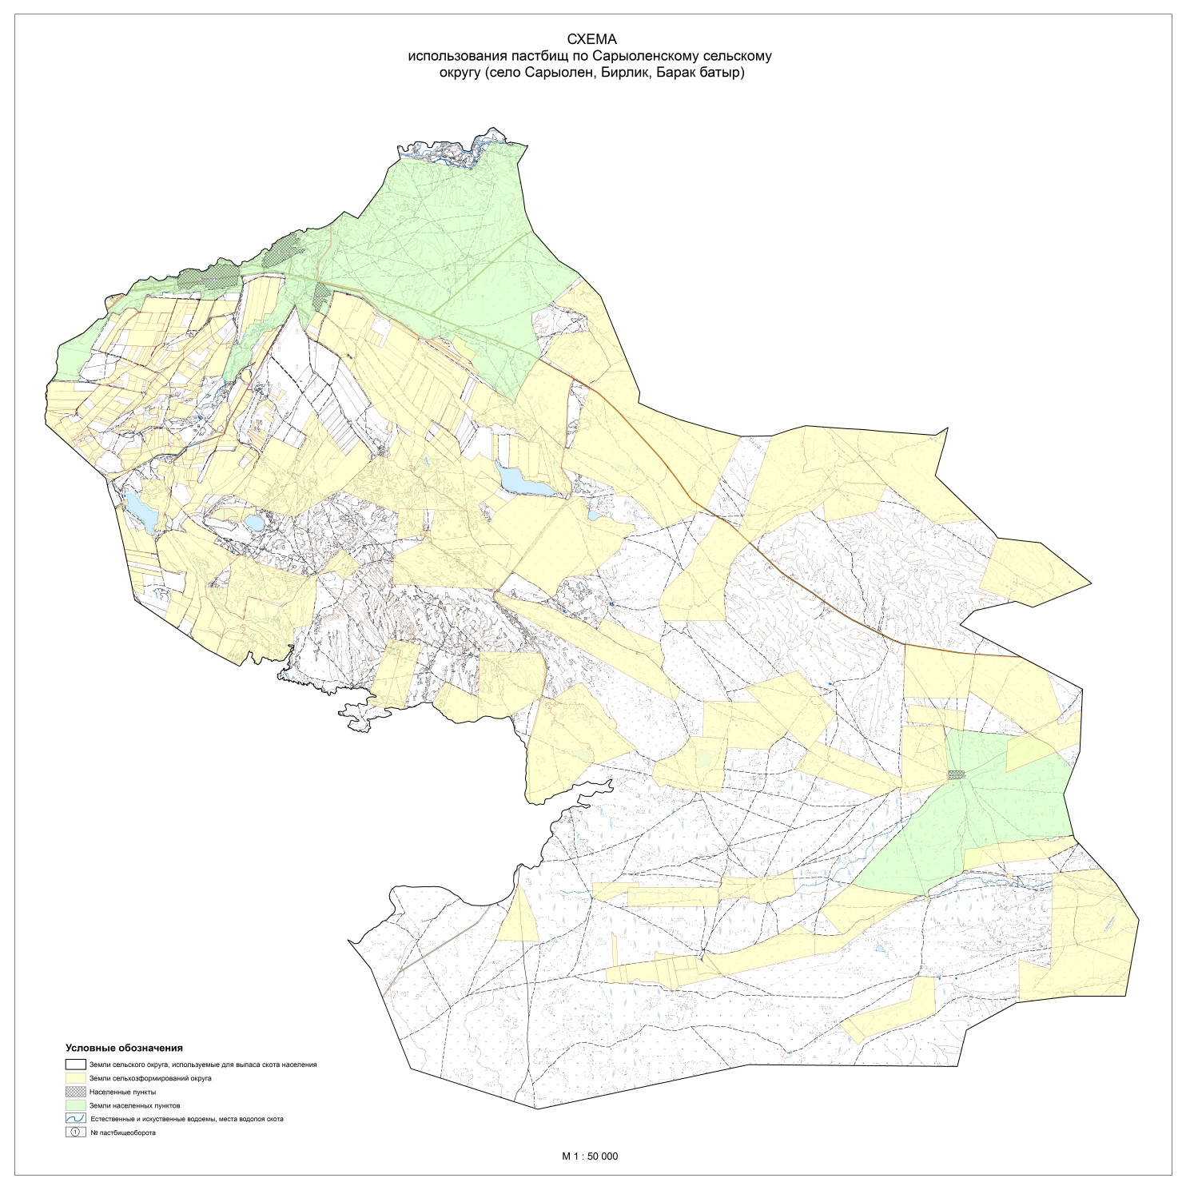

|  |  |
| --- | --- |
|  | Приложение 2 к плану по  управлению пастбищами и их  использованию по  Сарыоленскому сельскому  округу на 2021-2022 годы |

**Приемлемые схемы пастбищеоборотов**

|  |  |  |  |
| --- | --- | --- | --- |
| Годы | Участки | | |
| **1** | **2** | **3** |
| 1 | Выпас скота | Выпас скота | Отдых |
| 2 | Выпас скота | Отдых | Выпас скота |

|  |  |
| --- | --- |
|  | Приложение 3 к плану по  управлению пастбищами и их  использованию по  Сарыоленскому сельскому  округу на 2021-2022 годы |

**Карту с обозначением внешних и внутренних границ и площадей пастбищ, в том числе сезонных, объектов пастбищной инфраструктуры**

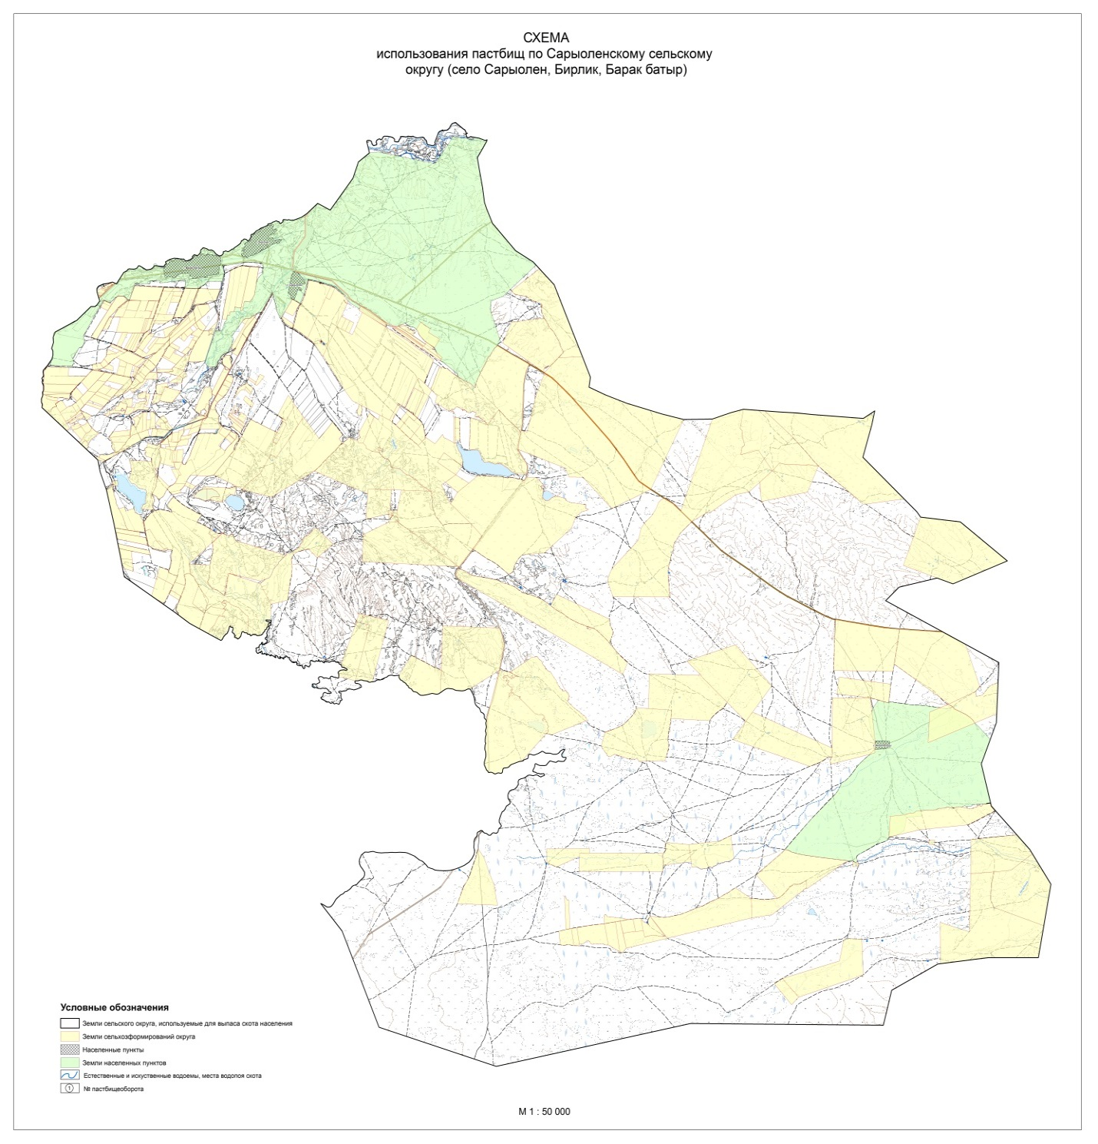

|  |  |
| --- | --- |
|  | Приложение 4 к плану по  управлению пастбищами и их  использованию по  Сарыоленскому сельскому  округу на 2021-2022 годы |

**Схема доступа пастбищных пользователей к источникам воды**



|  |  |
| --- | --- |
|  | Приложение 5 к плану по  управлению пастбищами и их  использованию по  Сарыоленскому сельскому  округу на 2021-2022 годы |

**Схему перераспределения пастбищ для размещения поголовья сельскохозяйственных животных физических и юридических лиц, у которых отсутствуют пастбища, и перемещения его на предоставляемые пастбища**



|  |  |
| --- | --- |
|  | Приложение 6 к плану по  управлению пастбищами и их  использованию по  Сарыоленскому сельскому  округу на 2021-2022 годы |

**Схема размещения поголовья сельскохозяйственных животных на отгонных пастбищах физических и (или) юридических лиц, не обеспеченных пастбищами**



|  |  |
| --- | --- |
|  | Приложение 7 к плану по  управлению пастбищами и их  использованию по  Сарыоленскому сельскому  округу на 2021-2022 годы |

**Календарный график по использованию пастбищ, устанавливающий сезонные направления выпаса и передвижения сельскохозяйственных животных**

|  |  |  |  |
| --- | --- | --- | --- |
| № | Название округа | Срок вывоза животных на пастбища | Срок возврата животных с пастбищ |
| 1 | Сарыоленский сельский округ | 1 половина июня | 1 половина сентября |

© 2012. РГП на ПХВ «Институт законодательства и правовой информации Республики Казахстан» Министерства юстиции Республики Казахстан